МБОУ «СОШ №55»

Города Рязани

Урок по математике в 1 классе по теме :

**Знаки +, -, =.**

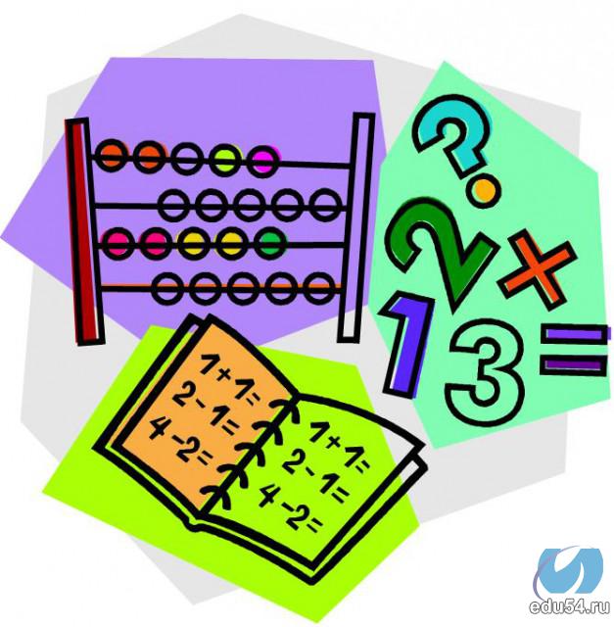

Разработан учителем начальных классов :

Кондрашовой А. Г.

2013 год

Урок математики в 1 классе по программе « Школа России» М. И. Моро.

Тема урока: **Знаки +, -, =.**

Цель:

Познакомить с названиями и значением знаков +, -, =.

Планируемые результаты:

Способствовать формированию умений у учащихся воспроизводить последовательность чисел от 1 до 10 как в прямом, так и в обратном порядке, начиная с любого числа.

Совершенствовать вычислительные навыки.

Развивать мыслительные операции : анализ, синтез, обобщение, сравнение.

Способствовать формированию у учащихся оценивать себя, границы своего знания и незнания, умение работать в паре и оценивать товарища.

Демонстрационный материал:

1. Конверт с геометрическими фигурами на каждого ученика.
2. Лист бумаги с заданиями на каждого ученика.
3. Образцы для проверки заданий.

**Ход урока**

1. **Самоопределение к учебной деятельности.**

Цель:

1.Мотивировать учащихся к учебной деятельности через создание доброжелательной атмосферы в классе.

2.Организация актуализации требований к ученику со стороны учебной деятельности («надо»).

3.Организация деятельности учащихся по установки тематических рамок («могу»).

4. Создание условия для возникновения у ученика внутренней потребности включения в учебную деятельность («хочу»).

***Организация учебного процесса на этапе 1***

- Как ваше настроение?

Быстренько проверь, дружок,  
Ты готов начать урок?  
Все ль на месте,   
Все ль в порядке,  
Ручка, книжка и тетрадки?  
Все ли правильно сидят?  
Все ль внимательно глядят?  
Каждый хочет получать,   
Только лишь оценку “5”!

- Начнем урок с логической разминки.

-Кто из вас знает, что такое ребусы?

*(Ребусы – это игра, в которой зашифрованы слова, фразы или целые высказывания при помощи рисунков в сочетании с буквами и знаками).*

-Разгадайте ребусы, которые я для вас приготовила.

**ПО2Л** *(подвал)*

**СЗЖ** *(стриж)*

**3О** *(трио)*

- Я вижу, что все готовы к работе. Все обязательно получится. А наш урок будет интересным!

**2. Актуализация знаний и фиксация затруднений в пробном действии.**

Цель:

1.Организовать актуализацию изученного для построения нового знания.

2.Зафиксировать актуализированные способы в речи.

**Организация работы на этапе 2.**

1. Устный счет.

-Приготовьтесь считать.

-Сосчитайте :

* От 1 до 10 и обратно по цепочке;
* От 3 до 5, от 4 до 8;
* От 7 до 2 , от 9 до 5;
* От 1 до 10 обратно через один.

1. Практическая работа.

-Положите 2 треугольника.

-Сколько кругов нужно положить, чтобы их было на 1 меньше, чем треугольников? *(1)*

-Положите квадратов на один больше , чем треугольников.

-Сколько квадратов положите? *(3)*

*-*Положите красный круг. Рядом положите красный квадрат. Сколько красных фигур лежит на столе? (2)

*-* К кругу подложили квадрат. Какими словами можно заменить слово «подложили»? *(Прибавили, добавили).*

-Чтобы записать выражение «к одному кругу прибавили один квадрат», можно использовать цифры 1 и 1 и знак, который заменяет слова «прибавить», «добавить».

-Какой это знак? *(Не знаем).*

**Проблема!**

1. **Выявление места и причины затруднения.**

Цель:

1. Организовать восстановление выполненных операций.
2. Организовать фиксацию шага, где возникло затруднение.
3. Организовать соотнесение своих действий с используемыми эталонами.

**Организация учебного процесса на этапе 3**

-Так в чем затруднение?

(Мы не знаем знак, которым можно заменить слова «прибавить», «добавить»).

-Что будем делать дальше?

*(Нужно придумать знак, которым мы сможем заменить слова «прибавить», «добавить»)*

-Какова цель нашего урока?

*(Познакомиться с названиями и значением знаков +, -, =)*

1. **Построение проекта выхода из затруднения**

Цель:

1.Организовать построение проекта выхода из затруднения.

2.Сформулировать шаги, необходимые для реализации поставленной цели.

***Организация учебного процесса на этапе 4.***

-Попробуйте выполнить еще одно задание.

*У пенёчка 2 грибочка,*

*И под ёлкой 5*

*Сколько будет всех грибочков*

*Надо сосчитать?*

-Кто знает как можно сосчитать?

*(Нужно прибавить грибочки у пенечка и под елочкой).*

-Посмотрите, этот знак называется «плюс». Можно записать 2+5.

-Плюс – добрый знак. Он всем дает, прибавляет и становится больше.

-А теперь от 2 красных фигур уберите 1 квадрат. Сколько фигур осталось? *(1)*

-Слово «убрали» тоже можно заменить знаком. Он называется «минус».

-Это можно записать 2-1

-Минус – злой знак. Он у всех отбирает, отнимает и становится меньше.

-Чтобы записать слово «получится», используют знак «равно».

2-1=1

1. **Реализация построенного проекта.**

Цель:

1.Организовать реализацию построенного проекта в соответствии с планом.

2.Организовать фиксацию нового способа речи.

3.Организовать уточнение общего характера новых знаков.

***Организация учебного процесса на этапе 5***

-Вернемся уже к поставленной проблеме, откроем учебник на странице 29 и прочитаем учебную задачу.

*(Будем учиться выполнять записи при помощи знаков).*

-Рассмотрите рисунок с ежиками. Прочитайте вопросы к этим рисункам и ответы на них.

-Прочитайте запись. Какое слово заменили знаком «плюс»?

*(Прибежал)*

-Рассмотри рисунки с зайцами. Прочитайте вопросы к этим рисункам и ответы на них.

-Прочитайте запись. Какое слово заменили знаком «минус»?

*(Убежали)*

**Физкультминутка**

Спал цветок и вдруг проснулся,

Больше спать не захотел.

Шевельнулся, потянулся,

Взвился вверх и полетел.

Солнце утром лишь проснется,

Бабочка кружит и вьется.

1. **Первичное закрепление во внешней речи.**

Цель:

1.Организовать усвоение учащимися данной темы с их проговариванием во внешней речи.

***Организация учебного процесса на этапе 6***

***-*** Сейчас опираясь на новые знания выполним задания в рабочей тетради.

-Откройте тетрадь на с. 10. Посмотрите на клеточки. Какой знак написан?

*(Плюс)*

-В середине клеточки ставим горизонтальную черточку. Какой знак получится?

*(Минус)*

-Как из знака «минус» получить знак «плюс»?

*(Поставить в середине горизонтальной черточки вертикальную)*

-Обведите знаки «плюс» и продолжите писать до конца строки.

1. **Самостоятельная работа с самопроверкой по эталону.**

Цель:

1.Организовать самостоятельное выполнение задания учащимися типовых заданий.

2.По результатам выполненной работы организовать рефлексию.

***Организация учебного процесса на этапе 7***

-У вас на столах лежат карточки с заданиями. Составьте числовую запись к каждому стихотворению.

Ежик по лесу шел,

На обед грибы нашел:

Два – под березой,

Один – у осины.

Сколько их будет

В плетеной корзине?

*(2+1=3)*

Три яблока из сада

Ежик притащил,

Самое румяное белке подарил.

С радостью подарок

Получила белка.

Сосчитайте яблоки

У ежика в тарелке.

*(3-1=2)*

На забор взлетел петух,

Повстречал еще там двух.

Сколько стало петухов?

У кого ответ готов?

*(1+2=3)*

-Проверим свои записи.

1. **Включение в систему знаний и повторение.**

Цель:

Организовать повторение учебного содержания, необходимого для обеспечения.

***Организация учебного процесса на этапе 8***

Работа по учебнику.

-Рассмотрите на с. 29 рисунки с белочками. Прочитайте вопросы. С помощью этих вопросов составьте рассказ по картинкам.

-Посмотрите на схему на полях. Что обозначают синие круги?

*(Сколько белочек было)*

-Что обозначают красные круги?

*(Сколько белочек прибежало)*

-Сколько белочек стало?

*(3)*

-Дополни числовую запись и прочитай ее.

*(2+1=3. Два плюс один равно трем)*

-Рассмотрите следующие рисунки. Ветка какого дерева изображена?

*(Клена)*

-Как обозначили лист, который упал?

*(Зачеркнули 1 круг)*

**9.Рефлексия учебной деятельности.**

Цель:

1.Организовать рефлексию нового содержания.

2.Организовать рефлексивный анализ учебной деятельности с точки зрения выполнения требований, известных учащимся.

3.Организовать оценивание учащимися собственной деятельности на уроке.

***Организация учебного процесса на этапе 9***

-Какое открытие сделали на уроке?

*(Слова «прибавить», «добавить», «убрать», «получится» можно заменить знаками +, -, =)*

-Как оцените работу всех детей на уроке?

*(Мы старательно выполняли все задания. Все работали дружно)*

*-А можете оценить свою работу? Перед вами лежат смайлики с эмоциями.*

*1. Если вы хорошо усвоили материал, можете объяснить товарищу, то показываете улыбочку.*

*2. Если были ошибки или что – то не совсем поняли, покажите обычное выражение.*

*-Я очень рада за вас, вы все очень хорошо работали, преодолевали трудности, рассуждали. Молодцы!*

***Урок закончен.***